  Séquence 3 | ACTIVITÉ 1 | Cycle 4  5ème
 | A quel besoin répond le distributeur de savon et de quoi est-il composé ? | Cycle 4  5ème

Compétences développées en activités |  | Connaissances associées
CT 2.1 | Identifier un besoin et énoncer un problème technique, identifier les conditions, contraintes (normes et règlements) et ressources correspondantes.
Cs 1.6 | Analyser le fonctionnement et la structure d’un objet, identifier les entrées et sorties.
CT 2.4. | CT 2.4 Associer des solutions techniques à des fonctions.
CT 2.2 | Identifier le(s) matériau(x), les flux d’énergie et d’information sur un objet et décrire les transformations qui s’opèrent.

- Mission du système :

Le distributeur doit permettre …………………………
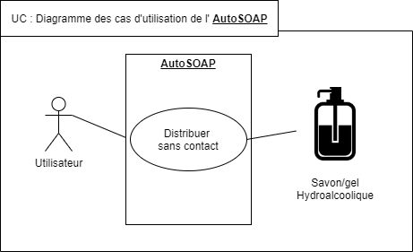
…………………………………………………………………………

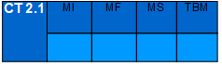
- Structure du système : indique le nom des différents éléments çi dessous
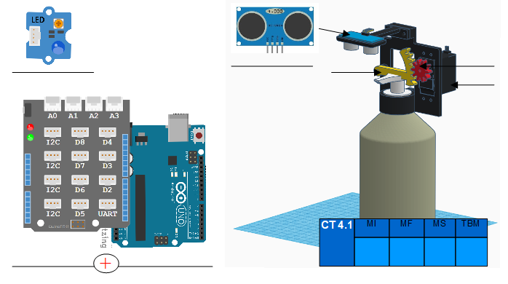
Fonctions techniques et Solutions techniques

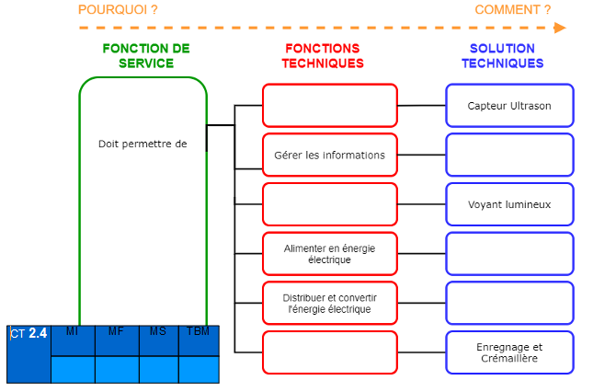

Chaîne d’énergie / Chaîne d’informations


